AVALIAÇÃO BIMESTRAL

Texto para as questões 1 e 2.
Feel Younger Than Your Age? You'll Live Longer
SELF-PERCEIVED AGE ACTUALLY ALTERS MORTALITY RATES, STUDY SAYS
(NEWSER) – If you eat well and exercise, you'll probably feel younger than your chronological age. But new research suggests that simply feeling younger than your age — even when accounting for other longevity factors, such as alcohol intake, wealth, illness, education, and smoking — improves longevity, reports Medical News Today. Studying 6,489 participants in the English Longitudinal Study of Aging, researchers report in the journal JAMA Internal Medicine that mortality was only 14.3% among those who felt younger than their age, but was 18% for those who felt their age, and 24.6% for those who felt older. "Someone who feels younger is possibly healthier than someone who feels older — they have fewer diseases, they may be more mobile," a researcher tells CBS Philadelphia. (...)
Disponível em: <www.newser.com/story/200084/feel-younger-than-your-age-youll-live-longer.html>. Acesso em: 30 set. 2015.
Questão 1
Estudos sobre longevidade têm sido cada vez mais frequentes. De acordo com o texto, uma nova pesquisa sugere que é possível viver mais quando o indivíduo se sente
A forte por praticar atividade física com alta intensidade.
B mais fisicamente ativo do que alguém da sua idade.
C mais saudável por não fumar ou consumir álcool.
D bem disposto mesmo diante de alguma doença.
E mais jovem do que sua idade cronológica.

Questão 2
A pesquisa citada no texto
A contou com um número reduzido de participantes.
B apresentou resultados expressos em porcentagens.
C foi publicada pelo periódico English Longitudinal Study of Aging.
D investigou os efeitos da alimentação e da atividade física na longevidade.
E teve seus resultados publicados em um periódico da área de Educação Física.

Questão 3
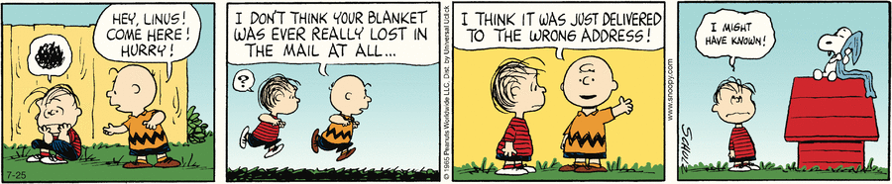
Disponível em: <www.peanuts.com>. Acesso em: 30 set. 2015.
Linus é um menino que adora filosofar e está sempre com seu cobertor. Nesta tirinha, a expressão “I might have known!” evidencia que Linus
A desejava que seu cobertor estivesse com Snoopy.
B ficou agradecido por ter encontrado seu cobertor.
C tinha certeza de que seu cobertor estava com Snoopy.
D não imaginava que Snoopy queria devolver o cobertor.
E não ficou surpreso ao encontrar seu cobertor com Snoopy.

Questão 4
I continue to dream
(Langston Hughes)
I take my dreams and make of them a bronze vase
and a round fountain with a beautiful statue in its center.
And a song with a broken heart and I ask you:
Do you understand my dreams?
Sometimes you say you do,
And sometimes you say you don't.
Either way it doesn't matter.
I continue to dream.
Disponível em: <www.poemhunter.com/poem/i-continue-to-dream>. Acesso em: 30 set. 2015.
Langston Hughes foi um autor americano moderno que abordou em seus textos questões como a justiça social, econômica e política. No poema “I continue to dream”, o autor
A compara seus sonhos com objetos quebrados e sem valor.
B mantém seus sonhos independentemente da opinião alheia.
C pensa em desistir dos seus sonhos por ser mal compreendido.
D lamenta o fato de seus sonhos não serem compreendidos por todos.
E continua a sonhar embora seus sonhos não sejam mais tão importantes para ele.

Questão 5
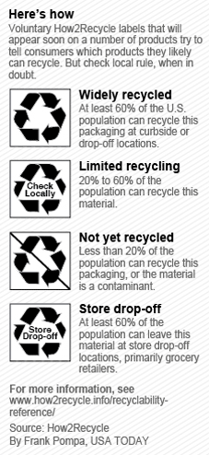
Disponível em: <www.how2recycle.info>. Acesso em: 30 set. 2015.
A reciclagem é uma das alternativas sustentáveis mais conhecidas para o tratamento do lixo urbano. Neste texto sobre reciclagem, o autor
A afirma que cerca de 60% da população norte americana recicla produtos.
B alerta que há menos de 20% de material não contaminante e reciclável.
C apresenta novos rótulos que indicam se produtos podem ser reciclados.
D oferece instruções para o consumidor reciclar produtos em sua casa.
E esclarece que, pelo menos, 20% dos produtos podem ser reciclados.

Questão 6
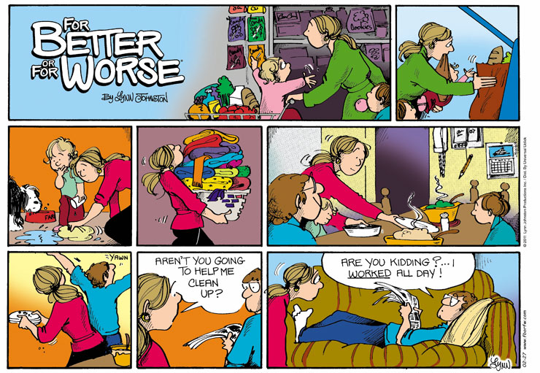
Disponível em: <www.fborfw.com>. Acesso em: 30 set. 2015.
As relações familiares são um tema recorrente em diversas histórias em quadrinhos. A história apresentada ilustra
A o desrespeito ao trabalho realizado fora de casa.
B a jornada dupla de trabalho da maioria das donas de casa.
C a divisão igualitária de tarefas domésticas entre homem e mulher.
D o envolvimento das crianças na realização das tarefas domésticas.
E a falta de reconhecimento do trabalho doméstico realizado pela mulher.

Questão 7
Too Much Salt Intake, Not Calories, to Blame for Obesity
Stop counting calories for a bit. Based on a new research on obesity and diet, it looks like calories are not at fault for packing extra pounds but salt intake.
A team of UK researchers with Graham McGregor, a professor in Queen Mary University of London, as the lead author, found out that too much salt can make a person fat, even if they take into consideration the total calories they eat. To be more specific, for every additional gram of salt a person takes, the risk of obesity increases by as much as 25%. (…)
Salt is one of the most studied food components, and many researches have shown how it can increase the risk of heart disease and hypertension. The new study, though, is the first to establish the direct relationship between obesity and salt intake.
Disponível em: <www.youthhealthmag.com/articles/22484/20150903/salt-obesity.htm>. Acesso em: 30 set. 2015.
Pesquisas sobre obesidade e alimentação buscam ajudar a melhorar a qualidade de vida das pessoas. O estudo mencionado no texto
A demonstrou que a contagem de calorias prejudica o controle da obesidade.
B indicou que a quantidade de sal ingerida é proporcional ao risco de obesidade.
C comprovou que a ingestão de sal aumenta o número de calorias totais consumidas.
D confirmou a relação entre a ingestão de sal e o aumento do risco de doença cardíaca e hipertensão.
E recomendou a ingestão de apenas um grama de sal por dia para reduzir o risco de obesidade em 25%.

Questão 8
Your Essence Is Rooted in Your Character, Not Intellect
WHO WE ARE MAY HAVE MORE TO DO WITH WHAT WE STAND FOR THAN WHAT WE KNOW
(NEWSER) – In an attempt to begin to tackle the age-old question of what shapes one's identity, researchers at Duke and the University of Arizona surveyed the caregivers of those with different neurodegenerative diseases to see which ones seemed most likely to strip away the essence of a person. Reporting in the journal Psychological Science, they say that people can be stripped of their abilities to move, think, and even remember, but it is not until they are stripped of their moral characteristics — i.e., courage, kindness, and honesty — that their caregivers begin to feel that the person's true identity is slipping away. "Essentially, identity is not what we know, but what we stand for," reports Scientific American. (...)
Disponível em: <www.newser.com/story/213681/your-essence-is-rooted-in-your-character-not-intellect.html>. Acesso em: 30 set. 2015.
O conceito de identidade é constantemente discutido em várias áreas do conhecimento. De acordo com o resultado da pesquisa apresentada,
A a identidade verdadeira de alguém com doença degenerativa é perdida muito cedo.
B o caráter de um indivíduo se relaciona diretamente com o seu conhecimento.
C a essência de uma pessoa é formada pelo conhecimento que possui.
D as características morais são a base da identidade de uma pessoa.
E a identidade de uma pessoa muda à medida que ela envelhece.

Questão 9
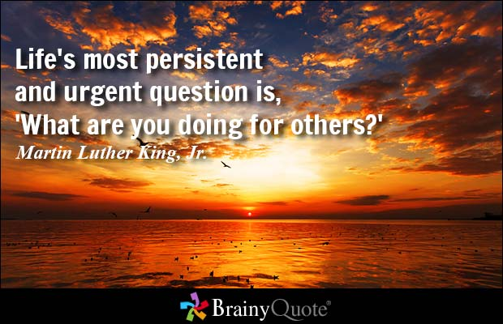
Disponível em: <www.brainyquote.com>. Acesso em: 30 set. 2015.
Martin Luther King, Jr. foi um grande ativista político estadunidense. Tornou-se um dos mais importantes líderes do movimento dos direitos civis dos negros com uma campanha de não violência. Na citação acima, o valor que está sendo promovido é o de
A solidariedade.
B persistência.
C ambição.
D justiça.
E paz.

Questão 10
Dreams
Hold fast to dreams
For if dreams die
Life is a broken-winged bird
That cannot fly.
Hold fast to dreams
For when dreams go
Life is a barren field
Frozen with snow.
HUGHES, LANGSTON. Disponível em: <www.poemhunter.com/poem/dreams-2/>. Acesso em 30 set. 2015 (fragmento).
Em “Dreams”, Langston Hughes se refere à vida por meio de duas metáforas. Essas metáforas refletem uma visão do escritor em relação à vida, que é
A irônica.
B cômica.
C utópica.
D pessimista.
E controversa.

